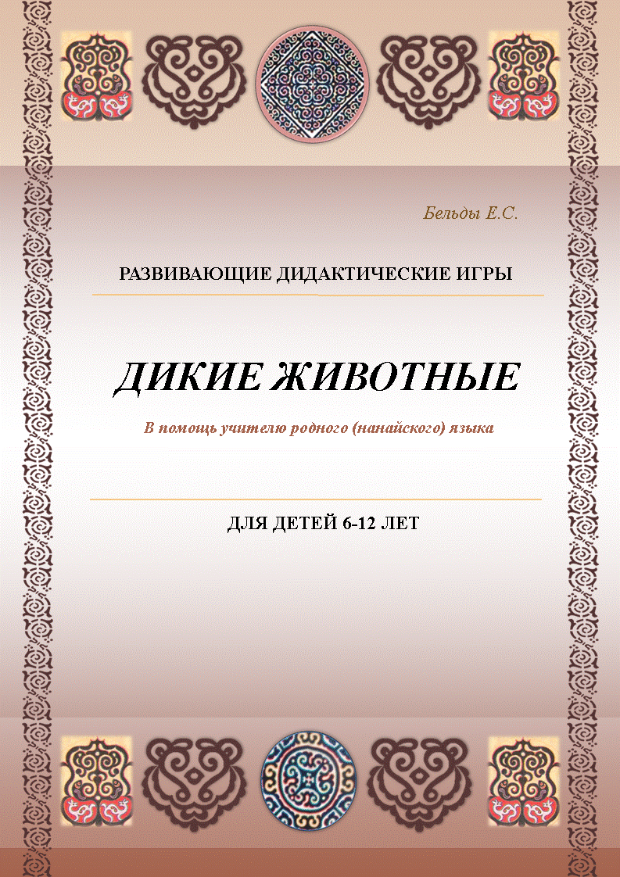

Составитель: Е. С. Бельды, учитель нанайского языка
Рецензент: О. В. Белоусова, заведующий районным методическим кабинетом управления образования администрации Нанайского муниципального района.
Дизайн: Л. А. Гейкер, методист по использованию цифровых образовательных ресурсов в образовательном процессе
Тема: «Дикие животные»
Раздел: «Окружающий мир»
Класс: 2-6
Дидактические материалы разработаны для обучающихся 6-12 лет.
К каждой картинке даны задания, на которые обучающиеся дают письменные ответы.
Упражнение способствует усвоению лексики по теме «Дикие животные», формирует умение описывать диких животных, составлять рассказ с использованием лексики «Дикие животные».
Дидактический материал можно применять на уроках изучения нового материала и закреплении.

Пособие разработано с применением Интернет-ресурсов.

Еңгур - волк
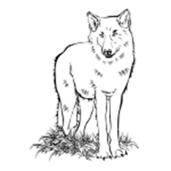
2
4
100
9
8
7
6
1
3
5 55
Эй хай дяка? (Это что?) Эй _____________________.
Нёани хони би? (Он какой?) Нёани _________, ____________ , __________би.
Нёани хайва тайни? (Он что делает?) Нёани ___________ , __________.
Нёани хайва сиарини? (Он что ест?) Нёани ________ , ________ сиарини.
Еӊгур хайду балдини? (Волк где живёт?) Еӊгур _____________ балдини?
Еңгур бэе пасивани ниру, тотара унду.
(Подпиши названия частей тела волка, затем назови их).
Еңгурбэ ниулэуру. (Раскрась волка).

Соли - лиса

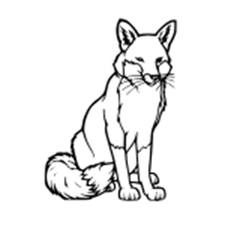
4
11
2 22
3
7
6
5
Эй хай дяка? (Это что?) Эй _____________________.
Нёани хони би? (Она какая?) Нёани __________.___________ би.
Нёани хайва тайни? (Она что делает?) Нёани __________,____________.
Нёани хайва сиарини? (Она что ест?) Нёани _______________ сиарини.
Соли хайду балдини? (Лиса где живёт?) Соли _________________ балдини.
Соли бэе пасивани ниру, тотара унду.
(Подпиши названия частей тела лисы, затем назови их).
Соликамба ниулэуру. (Ракрась лису).

Пурэн амбани - тигр
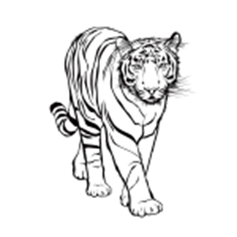
3
2
5
9
8
7
6
4
1
Эй хай дяка? (Это что?) Эй _____________________.
Нёани хони би? (Он какой?) Нёани ____________,_________ би.
Нёани хайва тайни? (Он что делает?) Нёани ___________,___________.
Нёани хайва сиарини? (Он что ест?) Нёани ________,_______ сиарини.
Пурэн амбани хайду балдини? (Тигр где живёт?) Пурэн амбани _________балдини.
Пурэн амбани бэе пасивани ниру. (Подпиши названия частей тела тигра).
Пурэн амбани ниулэуру. (Раскрась тигра).

Пурэн мапани - медведь
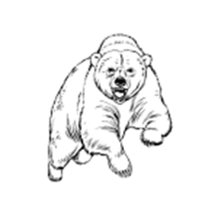
5
2
888
7
6
4
1
3
Эй хай дяка? (Это что?) Эй _____________________.
Нёани хони би? (Он какой?) Нёани ____________,_________ би.
Нёани хайва тайни? (Он что делает?) Нёани ___________,___________.
Нёани хайва сиарини? (Он что ест?) Нёани ________,_______ сиарини.
Пурэн мапани хайду балдини? (Медведь где живёт? )
Пурэн мапани _________________ балдини.
Пурэн мапани бэе пасивани ниру. (Подпиши названия частей тела медведя).
Мапава ниулэуру. (Раскрась медведя).

То - лось
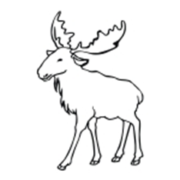
1
5
7
2
3
4
8
6
Эй хай дяка? (Это что?) Эй _____________________.
Нёани хони би? (Он какой?) Нёани ____________,_________ би.
Нёани хайва тайни? (Он что делает?) Нёани ___________,___________.
Нёани хайва сиарини? (Он что ест?) Нёани ________,_______ сиарини.
То хайду балдини? (Лось где живёт?)
То _________________ балдини.
То бэе пасини ниру. (Подпиши названия частей тела лося).
Това ниулэуру. (Раскрась лося).

Гиу - косуля
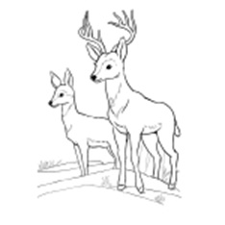
4
3
1
5
2
7
6
Эй хай дяка? (Это что?) Эй _____________________.
Нёани хони би? (Она какая?) Нёани ____________,_________ би.
Нёани хайва тайни? (Она что делает?) Нёани ___________,___________.
Нёани хайва сиарини? (Она что ест?) Нёани ________,_______ сиарини.
Гиу хайду балдини? (Косуля где живёт?)
Гиу _________________ балдини.
Гиу бэе пасини ниру. (Подпиши названия частей тела косули).
Гиу дякпадоани хай би? (Что рядом с косулей?) Гиу дякпадоани _________би.
Гиувэ ниулэуру. (Раскрась косулю).

Гормахон - заяц
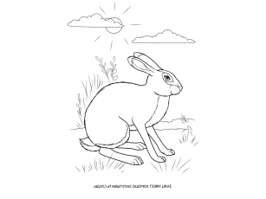
8
7
6
4
2
3
5
1

Эй хай дяка? (Это что?) Эй _____________________.
Нёани хони би? (Он какой?) Нёани ____________,_________ би.
Нёани хайва тайни? (Он что делает?) Нёани ___________,___________.
Нёани хайва сиарини? (Он что ест?) Нёани ________,_______ сиарини.
Гормахон хайду балдини? (Заяц где живёт?)
Гормахон _________________ балдини.
Гормахон бэе пасини ниру. (Подпиши названия частей тела зайца).
Гормахомба ниулэуру. (Раскрась косулю).

Тугде - рысь
8
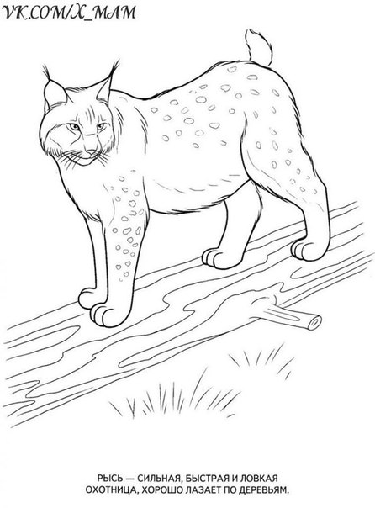
1
7
6
2

5
3

4

Эй хай дяка? (Это что?) Эй _____________________.
Нёани хони би? (Она какая?) Нёани ____________,_________ би.
Нёани хайва тайни? (Она что делает?) Нёани ___________,___________.
Нёани хайва сиарини? (Она что ест?) Нёани ________,_______ сиарини.
Тугде хайду балдини? (Рысь где живёт?)
Тугде _________________ балдини.
Тугде бэе пасини ниру. (Подпиши названия частей тела рыси).
Тугде ниулэуру. (Раскрась косулю).

Оён - барсук
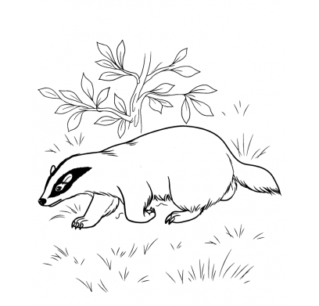

8
1
7
2

6
3
5
4

Эй хай дяка? (Это что?) Эй _____________________.
Нёани хони би? (Он какой?) Нёани ____________,_________ би.
Нёани хайва тайни? (Он что делает?) Нёани ___________,___________.
Нёани хайва сиарини? (Он что ест?) Нёани ________,_______ сиарини.
Оён хайду балдини? (Барсук где живёт?)
Оён _________________ балдини.
Оён бэе пасини ниру. (Подпиши названия частей тела барсука).
Оёмба ниулэуру. (Раскрась барсука).

Муэду - выдра

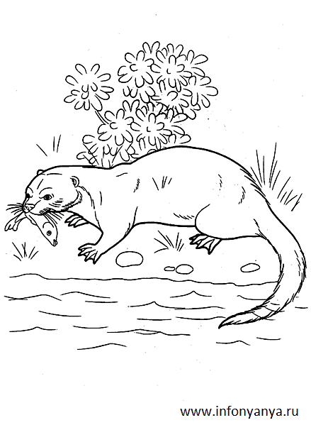
6
3
4
5
7
2
1
Эй хай дяка? (Это что?) Эй _____________________.
Нёани хони би? (Она какая?) Нёани ____________,_________ би.
Нёани хайва тайни? (Она что делает?) Нёани ___________,___________.
Нёани хайва сиарини? (Она что ест?) Нёани ________,_______ сиарини.
Муэду хайду балдини? (Выдра где живёт?)
Муэду _________________ балдини.
Муэду бэе пасини ниру. (Подпиши названия частей тела выдры).
Муэдувэ ниулэуру. (Раскрась выдру).

Кэңги -морж
9
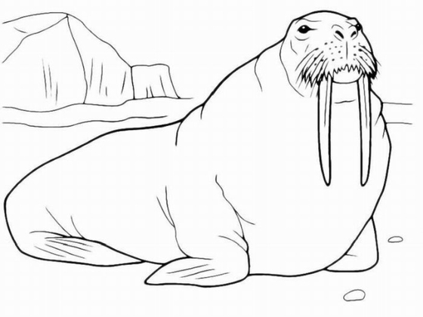
7
6
5
4
3
8
2
1
Эй хай дяка? (Это что?) Эй _____________________.
Нёани хони би? (Он какой?) Нёани ____________,_________ би.
Нёани хайва тайни? (Он что делает?) Нёани ___________,___________.
Нёани хайва сиарини? (Он что ест?) Нёани ________,_______ сиарини.
Кэңги хайду балдини? (Морж где живёт?)
Кэңги_________________ балдини.
Кэңги бэе пасини ниру. (Подпиши названия частей тела моржа).
Кэңгивэ ниулэуру. (Раскрась моржа).

Аян - черепаха

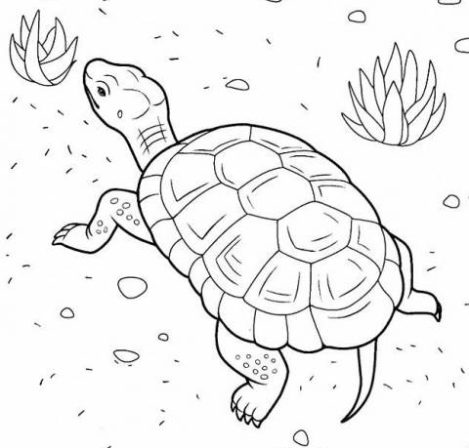
4
5
2
3
6
1

Эй хай дяка? (Это что?) Эй _____________________.
Нёани хони би? (Она какая?) Нёани ____________,_________ би.
Нёани хайва тайни? (Она что делает?) Нёани ___________,___________.
Нёани хайва сиарини? (Она что ест?) Нёани ________,_______ сиарини.
Аян хайду балдини? (Черепаха где живёт?)
Аян_________________ балдини.
Аян бэе пасини ниру. (Подпиши названия частей тела черепахи).
Аямба ниулэуру. (Раскрась черепаху).

Тэмэн - верблюд
9
1
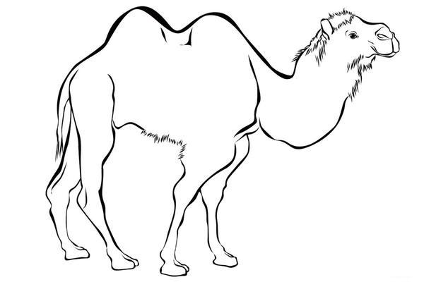
7
6
5
4
8
3
2

Эй хай дяка? (Это что?) Эй _____________________.
Нёани хони би? (Он какой?) Нёани ____________,_________ би.
Нёани хайва тайни? (Он что делает?) Нёани ___________,___________.
Нёани хайва сиарини? (Он что ест?) Нёани ________,_______ сиарини.
Тэмэн хайду балдини? (Верблюд где живёт?)
Тэмэн_________________ балдини.
Тэмэн бэе пасини ниру. (Подпиши названия частей тела верблюда).
Тэмэмбэ ниулэуру. (Раскрась верблюда).

Монён - обезьяна

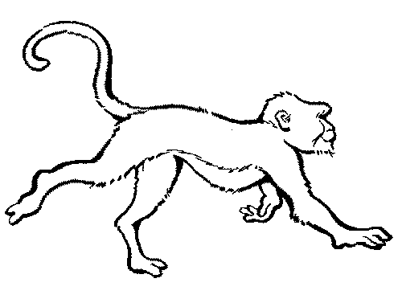
1
9
8
7
6
5
4
3
2

Эй хай дяка? (Это что?) Эй _____________________.
Нёани хони би? (Она какая?) Нёани ____________,_________ би.
Нёани хайва тайни? (Она что делает?) Нёани ___________,___________.
Нёани хайва сиарини? (Она что ест?) Нёани ________,_______ сиарини.
Монён хайду балдини? (Обезьяна где живёт?)
Монён _________________ балдини.
Монён бэе пасини ниру. (Подпиши названия частей тела обезьяны).
Монёмба ниулэуру. (Раскрась обезьяну).

Пуймур - крокодил

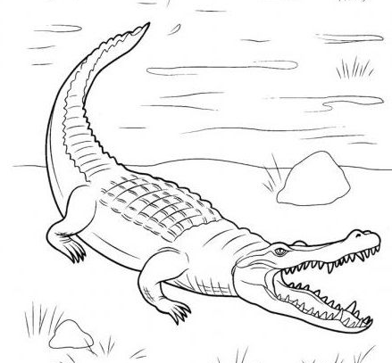
7
9
8
6
4
1
3
5
2

Эй хай дяка? (Это что?) Эй _____________________.
Нёани хони би? (Он какой?) Нёани ____________,_________ би.
Нёани хайва тайни? (Он что делает?) Нёани ___________,___________.
Нёани хайва сиарини? (Он что ест?) Нёани ________,_______ сиарини.
Пуймур хайду балдини? (Крокодил где живёт?)
Пуймур _________________ балдини.
Пуймур бэе пасини ниру. (Подпиши названия частей тела крокодила).
Пуймурбэ ниулэуру. (Раскрась крокодила).

Сопан - слон

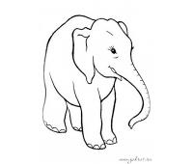
6
7
5
8
4
3
2
1

Эй хай дяка? (Это что?) Эй _____________________.
Нёани хони би? (Он какой?) Нёани ____________,_________ би.
Нёани хайва тайни? (Он что делает?) Нёани ___________,___________.
Нёани хайва сиарини? (Он что ест?) Нёани ________,_______ сиарини.
Сопан хайду балдини? (Слон где живёт?)
Сопан _________________ балдини.
Сопан бэе пасини ниру. (Подпиши названия частей тела слона).
Сопамба ниулэуру. (Раскрась слона).

Исэлэ - ящерица

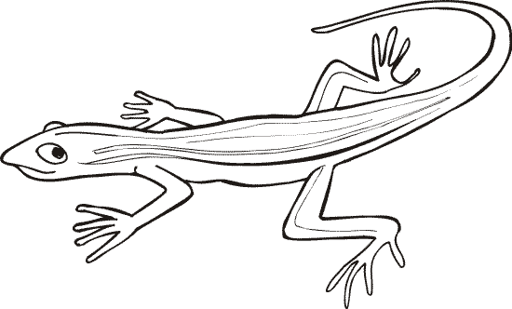
4
5
3
2
1

Эй хай дяка? (Это что?) Эй _____________________.
Нёани хони би? (Она какая?) Нёани ____________,_________ би.
Нёани хайва тайни? (Она что делает?) Нёани ___________,___________.
Нёани хайва сиарини? (Она что ест?) Нёани ________,_______ сиарини.
Исэлэ хайду балдини? (Ящерица где живёт?)
Исэлэ _________________ балдини.
Исэлэ бэе пасини ниру. (Подпиши названия частей тела ящерицы).
Исэлэ ниулэуру. (Раскрась ящерицу).

